ΕΡΓΑΣΤΗΡΙΑΚΗ ΑΣΚΗΣΗ 6

# ΜΕΛΕΤΗ ΤΩΝ ΕΥΘΥΓΡΑΜΜΩΝ ΚΙΝΗΣΕΩΝ

**Βασικές έννοιες:** Θέση - μετατόπιση - χρόνος - χρονικό διάστημα - ταχύτητα ηλεκτρικός χρονομετρητής - χαρτοταινία

# Παρατηρώ - Πληροφορούμαι - Γνωρίζω

Όταν μελετάμε την κίνηση ενός σώματος, προσπαθούμε να απαντήσουμε στα ακόλουθα ερωτήματα:

* ***Πού βρίσκεται;*** *ή:* ***ποια είναι η θέση του (x);***
* ***Πότε βρίσκεται στη θέση x****; ή:* ***Ποιά χρονική στιγμή t βρίσκεται στη θέση x;***
* ***Πόσο μετατοπίστηκε;*** *ή:* ***Πόση είναι η μετατόπισή Δx του σώματος;***
* ***Σε πόσο χρόνο μετατοπίσθηκε κατά Δx;*** *ή:* ***Σε πόσο χρονικό διάστημα Δt μετατοπίστηκε κατά Δx;***
* ***Πόσο γρήγορα κινείται;*** *ή:* ***Πόση είναι η ταχύτητά του u = Δx/Δt;***

Για να απαντήσουμε σε αυτά τα ερωτήματα στη γλώσσα της φυσικής, χρησιμοποιούμε τις έννοιες **θέση, χρονική στιγμή, μετατόπιση, χρονικό διάστημα και ταχύτητα.**

Ξεκινάμε τη μελέτη μας με τις ευθύγραμμες κινήσεις. Ευθύγραμμη κίνηση κάνει ένα σώμα όταν κινείται πάνω σε μια ευθεία γραμμή.

Για να μελετήσουμε την ευθύγραμμη κίνηση ενός σώματος στο σχολικό εργαστήριο, χρησιμοποιούμε μια συσκευή που ονομάζεται **ηλεκτρικός χρονομετρητής.**

*Πώς λειτουργεί ο χρονομετρητής; Πως προσδιορίζουμε τα χαρακτηριστικά μεγέθη της ευθύγραμμης κίνησης ενός σώματος, επεξεργαζόμενοι την χαρτοταινία του χρονομετρητή;*

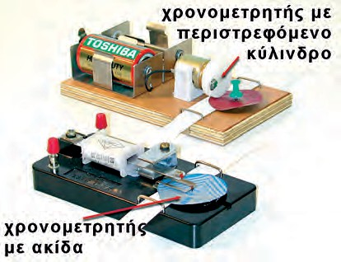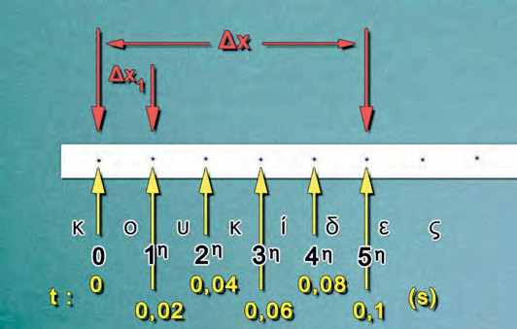

Ο ηλεκτρικός χρονομετρητής είναι ένα εργαστηριακό όργανο που μπορεί να αποτυπώνει με κουκίδες τη θέση του κινούμενου σώματος πάνω σε μια χαρτοταινία κάθε 0,02s.

Δηλαδή πέντε διαδοχικές κουκίδες αντιστοιχούν σε χρονικό διάστημα ίσο με 0,1s.

Η χαρτοταινία περνά μέσα από το χρονομετρητή και την μια άκρη της την κολλάμε στο σώμα του οποίου θέλουμε να μελετήσουμε την κίνηση. Όταν κλείσουμε το διακόπτη, η ακίδα του χρονομετρητή κτυπά πάνω στη χαρτοταινία και αφήνει ένα σημάδι (κουκίδα) κάθε 0,02s.

33

# Πειραματίζομαι - Υπολογίζω

Κόψε μια χαρτοταινία μήκους ενός μέτρου (περίπου) και πέρασέ τη μέσα από τους οδηγούς του χρονομετρητή. Κράτησε το ένα άκρο της με το χέρι σου, κοντά στο χρονομετρητή.

Θέσε σε λειτουργία το χρονομετρητή.

Τράβηξε τη χαρτοταινία με το χέρι σου: στη χαρτοταινία έχει αποτυπωθεί η κίνηση του χεριού σου.

Κόλλησε τη χαρτοταινία πάνω στο θρανίο σου.

# Μέτρηση της θέσης σε συνάρτηση με το χρόνο

Πάνω στη χαρτοταινία, διάλεξε ένα σημείο ως σημείο αναφοράς (Α). Μέτρησε με ένα χάρακα τη θέση του χεριού σου ως προς το Α, τις χρονικές στιγμές: 0, 0,1s, 0,2s, 0,3s, 0,4s, 0,5s. Συμπλήρωσε τον πίνακα Α.

|  |  |
| --- | --- |
| ΠΙΝΑΚΑΣ Α | |
| Χρόνος *t* (s) | Θέση *x* (cm) |
| 0 | 0 |
| 0,1 |  |
| 0,2 |  |
| 0,3 |  |
| 0,4 |  |
| 0,5 |  |

Πάνω στην ίδια χαρτοταινία (με σημείο αναφοράς το Α), μέτρησε με το χάρακα τη μετατόπιση του χεριού σου στα χρονικά διαστήματα που αναγράφονται στον πίνακα Β. Συμπλήρωσε τη δεύτερη στήλη του πίνακα Β.

|  |  |
| --- | --- |
| ΠΙΝΑΚΑΣ Β | |
| Χρονικό διάστημα (*Δt* =0,1s) | Μετατόπιση *Δx* (cm) |
| Από 0 σε 0,1s |  |
| Από 0,1 σε 0,2s |  |
| Από 0,2 σε 0,3s |  |
| Από 0,3 σε 0,4s |  |
| Από 0,4 σε 0,5s |  |

Σύμφωνα με τις μετρήσεις σου σε ποιο χρονικό διάστημα το χέρι σου: α) *κινούνταν πιο γρήγορα;*

Υπολογισμοί:

34

Απάντηση:

β) *κινούνταν πιο αργά;*

Υπολογισμοί:

Απάντηση:

Βρες το χρόνο που χρειάστηκε για να μετατοπίσεις το χέρι σου 20cm από το σημείο αναφοράς Α.

Απάντηση:

# Συμπεραίνω- καταγράφω

Με βάση τις πειραματικές δραστηριότητες που πραγματοποίησες, γράψε τα συμπεράσματα σου για το πως με την χρήση του χρονομετρητή μπορούμε:

1. να προσδιορίζουμε σε συγκεκριμένη χρονική στιγμή τη θέση του
2. να υπολογίζουμε την μετατόπιση του σε κάποιο χρονικό διάστημα
3. να υπολογίσουμε σε ένα χρονικό διάστημα τη (μέση) ταχύτητά του

# Εφαρμόζω - Εξηγώ – Ερμηνεύω

Θα μπορούσες να μελετήσεις την κίνηση του χεριού σου χρησιμοποιώντας αντί του χρονομετρητή ένα χρονόμετρο και ένα χάρακα; Ποιο είναι το πλεονέκτημα του χρονομετρητή;

Ένα αυτοκίνητο στάζει λάδια από το κάρτερ της μηχανής του, με σταθερό ρυθμό. Οι σταγόνες του λαδιού αφήνουν στο δρόμο σημάδια όπως αυτά που δείχνει η εικόνα. Το αυτοκίνητο κινείται από το αριστερό προς το δεξί μέρος της εικόνας. Τι συμπέρασμα μπορείς να βγάλεις για την ταχύτητα

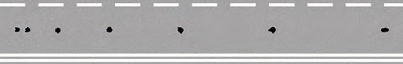του αυτοκινήτου:

α) Η ταχύτητα του αυτοκινήτου αυξάνεται με το χρόνο

β) Η ταχύτητα του αυτοκινήτου μειώνεται με το χρόνο

γ) Η ταχύτητα του αυτοκινήτου είναι σταθερή Αιτιολόγησε την επιλογή σου:

35